Antwoordenblad Proeftoets Financieel H3 & H6

Opgave 1:
- €138.000/40m2 = €3.450 per m2 WVO
- €138.000/3 fte = €46.000 per fte

Opgave 2:
- €456.988/250m2 = €1828
- €456.988/4,5= €101.553
- 975 miljoen/ 3900 = €250.000 omzet per winkel
1.014.000/3900 = 260m2 per winkel
11800/ 3900 = 3 fte per winkel
WVO gemiddelde winkel = 250.000/260 = €962
Fte gemiddelde winkel = €250.000/3 = €83.333
Conclusie: Monica doet het beter dan de gemiddelde winkel.

Opgave 3:
€110.000+€116.000+€132.000/ 3 = €119.333

Opgave 4:
- Omzetsnelheid = €199.700/€18.555 = 10,8
Omzetduur = 360/10,8= 33 dagen (Dagen worden afgerond)
- Omzetsnelheid= de voorraad wordt gemiddeld per jaar 10,8 keer per jaar verkocht.
Omzetduur= de producten liggen gemiddeld 33 dagen op voorraad.

Opgave 5:
Brutowinst= €152.460-€115.200 = €37.260
Voorraadefficiency = €37.260/€14.700 = 2,5

Opgave 6:
Constante kosten voor 2021: €90.000 x 1,012= €91.080
Variabele kosten voor 2021: 78.000 x 1,03= €80.340. +
Totale kosten voor 2021: €171.420

Opgave 7:
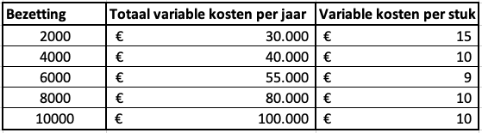

2000-4000 = degressief
4000-6000= degressief
6000-8000= progressief
8000-10000= proportioneel
Opgave 8:
- €485,50/1,21= €401,24
€425.000/ (401,24-230) = 2481,90 2.482 stuks
- 2482 x 401,24 = €995.877,70

Opgave 9:
- C/N= 520.900/35.000= €14,90
V/W= €6,50. +
Integrale kostprijs = €21,40

- €520.900/ (€20,95-6,50) = 36048 stuks afgerond

c. (55.500-36048)/ 55.500 x 100% = 35,05%

Opgave 10:

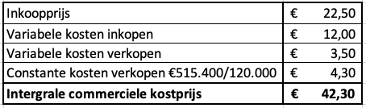

- Variabele kosten: €22,50 + €12 +€3,50 = €38
515.400/ (42,30-38) = 119.860 stuks

- 124.000-119.860/124.000 x 100%= 3,34%

- (W-N) X C/N = bezettingsresultaat
(124.000-120.000) x €515.400/120.000 = €17.180

